Dia 1 do Concurso Individual IOAI 2025
Versão de tradução do líder da equipe

Os líderes de equipe devem preencher o formulário abaixo, mesmo que não precisem de documentos traduzidos.
País Ou Região | Brazil
Número de membros da equipe  （Os amplos documentos serão duplicados de acordo com o número) | 4
Quantas páginas no total  (capas incluídas) | 26

Etapa local da IOAI2025 : Radar

Observação: Dê "Join" na competição primeiro. Depois, você poderá montar o dataset na GPU. Caso contrário, o notebook poderá apresentar um erro, pois não poderá acessar o dataset até que você participe da competição.

Observação: Alguns dos termos nessa tradução tem embedded links clicáveis na versão original online, por favor consulte os mesmos para garantir que tem acesso à todas as informações do problema.

1. Descrição do Problema
O radar é uma tecnologia fundamental na comunicação sem fio, com aplicações disseminadas, como em carros autônomos. Normalmente, ele envolve uma antena que transmite sinais específicos e recebe suas reflexões de objetos no ambiente. Ao processar esses sinais, o sistema determina a direção angular, a distância e a velocidade dos objetos-alvo.
Em aplicações reais, o processamento de sinais de radar é desafiador devido ao ruído e aos reflexos de objetos não-alvo no entorno. Por exemplo, ao tentar detectar pedestres, o radar também pode receber reflexos de árvores ou outros objetos ao fundo, o que pode prejudicar a precisão. Sua tarefa é usar IA para analisar os sinais recebidos pelo radar e identificar a presença de uma pessoa em cada posição.
Nesta tarefa, fornecemos um dataset experimental de radar indoor, e seu objetivo é desenvolver um modelo que execute segmentação semântica de radar .

2. Conjunto de dados
Para medir objetos ao redor de um radar, os seguintes parâmetros principais são usados:
- Alcance / “Range”: A distância em linha reta entre o radar e um objeto.
- Azimute / “Azimuth” : O ângulo horizontal (da esquerda para a direita) entre o radar e o objeto.
- Elevação / “Elevation” : O ângulo vertical (para cima ou para baixo) do objeto em relação ao radar.
- Velocidade / “Velocity” : a velocidade com que o objeto se move em direção ou se afasta do radar.
Os dados do radar são processados em vários mapas de calor / “heatmaps” , cada um codificando a intensidade do sinal recebido em várias posições e direções.
- Mapas de calor estáticos / “Static heatmaps” enfatizam reflexões de objetos estacionários .
- Mapas de calor dinâmicos / “Dynamic heatmaps” destacam mudanças causadas por objetos em movimento .
Quando não há nenhum objeto presente em um local específico, o sinal consiste principalmente em ruído de fundo e aparece fraco. Em contraste, as reflexões de um objeto aumentam a intensidade do sinal, permitindo a detecção do objeto.
Por exemplo, o mapa de calor de alcance estático-azimute / “static range-azimuth heatmap” representa a intensidade do sinal em diferentes distâncias ( alcance / “range” ) e ângulos horizontais ( azimute / “azimuth” ), refletidos principalmente por objetos estacionários.
Cada amostra no conjunto de dados é armazenada em um arquivo .mat.pt como um tensor de formato 7x50x181, onde:
- 7 é o número de mapas (6 mapas de calor / “heatmaps” + 1 mapa de rótulos semânticos / “semantic label map”),
- 50 representa intervalos (distância),
- 181 representa dados angulares ou de velocidade, abrangendo ângulos de -90° a +90° no plano horizontal ou vertical. Você pode assumir que os dados de velocidade também são remapeados de -90° a +90° para consistência na visualização.
- cada valor de intensidade do mapa de calor / “heatmap” é normalizado para [0, 1], representando a intensidade do sinal recebido.
Os 6 mapas de calor / “heatmaps” são estruturados da seguinte forma:
- Índice 0 : Mapa de calor de alcance-azimute estático/ “Static range-azimuth heatmap”
- Índice 1 : Mapa de calor de alcance-azimute dinâmico / “Dynamic range-azimuth heatmap”
- Índice 2 : Mapa de calor de alcance-elevação estático / “Static range-elevation heatmap”
- Índice 3 : Mapa de calor de alcance-elevação dinâmico / “Dynamic range-elevation heatmap”
- Índice 4 : Mapa de calor de alcance-velocidade estático / “Static range-velocity heatmap”
- Índice 5 : Mapa de calor de velocidade e alcance dinâmico / “Dynamic range-velocity heatmap”
Todos os valores nos mapas de calor / “heatmaps” são normalizados , portanto, nenhuma conversão de unidade é necessária.
O mapa no Índice 6 é o mapa de rótulos semânticos / “semantic label map” , armazenado no formato de alcance-azimute / “range-azimuth”.
- -1 : Background (no target) / Fundo (sem alvo)
- 0 : Suitcase / Mala
- 1 : Chair / Cadeira
- 2 : Human / Humano
- 3 : Wall / Parede
Esta é a visualização de 1.mat.pt no training_set:
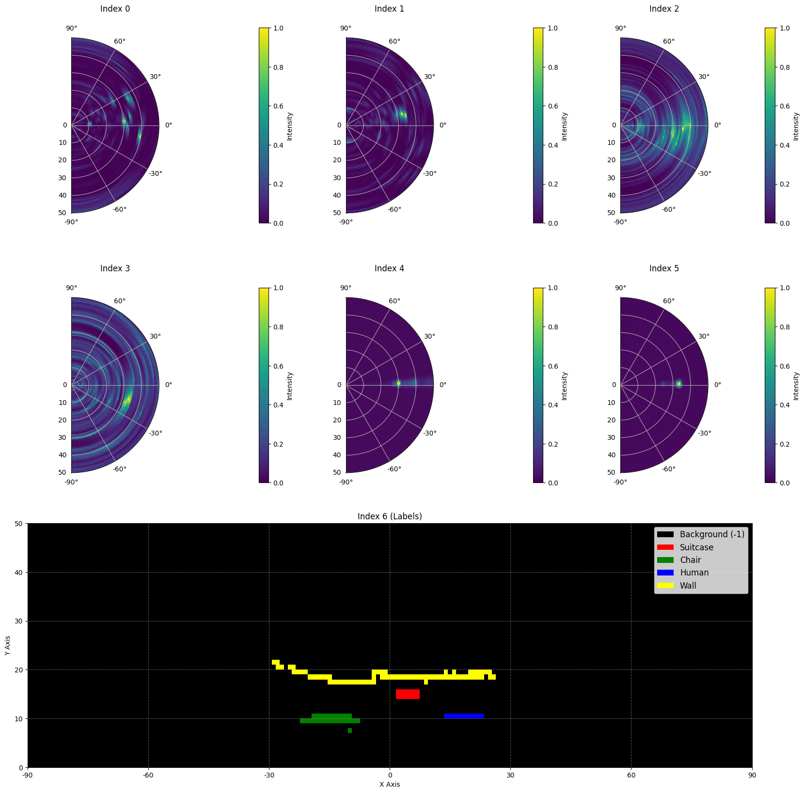
Aqui está parte de uma amostra do conjunto de dados / “dataset”:
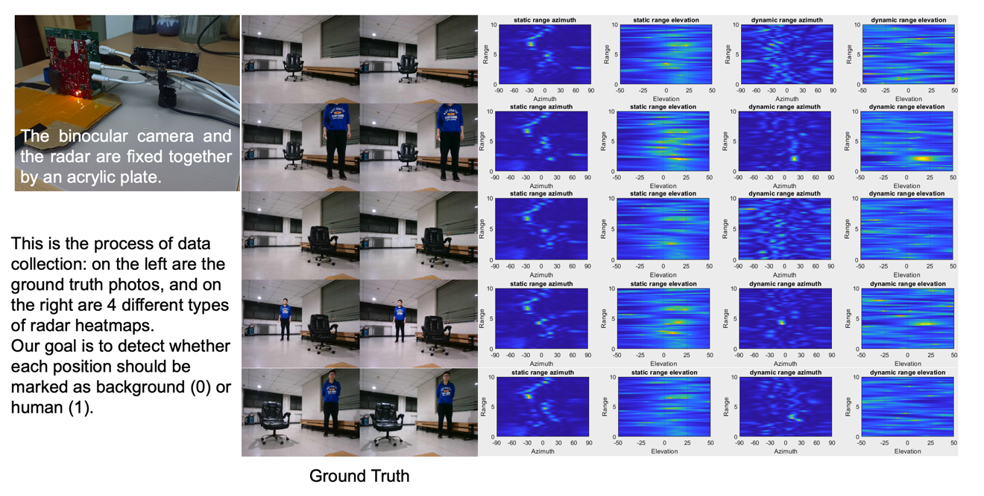

Escala de dados: 1800 amostras no conjunto de treinamento, 500 amostras no conjunto de validação e 500 amostras no conjunto de teste.

3. Tarefa
Sua tarefa é desenvolver um modelo que receba os seis primeiros mapas de calor / “heatmaps” (índices de 0 a 5) como entrada e preveja o mapa de rótulos semânticos / “semantic label map” (índice 6) como saída. O objetivo é identificar com precisão o alvo (-1 a 3) em cada local no campo de visão do radar.
- Entrada : Um tensor de formato 6x50x181, representando seis mapas de calor / “heatmaps” de radar.
- Saída : Um tensor de formato 50x181, representando o mapa de rótulos semânticos / “semantic label map” de destino.

4. Submissão
Envie um arquivo chamado submission.ipynb . A saída é um arquivo zip chamado "submission.zip", que contém duas tabelas, submission_val.csv e submission_test.csv, correspondentes aos resultados de previsão do conjunto de validação e do conjunto de teste, respectivamente.
Observação: a tabela de saída deve ter um cabeçalho. Os dados na tabela não são os dados realmente resolvidos, eles são usados apenas como um exemplo do formato de envio.
nome do arquivo | pixel_0 | pixel_1 | ... | pixel_9049
1.mat.pt | -1 | -1 | ... | -1
... | ... | ... | ... | ...

5. Pontuação
A pontuação é baseada na precisão do reconhecimento do rótulo / “accuracy of label recognition”. A identificação correta dos pontos-alvo tem maior peso do que a identificação correta dos pontos de fundo.

Critérios de pontuação:
- Cada pixel de fundo identificado corretamente vale 1 ponto .
- Cada pixel não relacionado ao fundo corretamente identificado ganha 50 pontos .
- A pontuação final é normalizada para um ponto de 0 a 1, comparando-a com a pontuação máxima possível.

Fórmula:
$$Score=\frac{\left|C_{0,correct}\right|×1+\left|C_{1,correct}\right|×bonus}{\left|C_{0}\right|×1+\left|C_{1}\right|×bonus}$$
onde:
$$\begin{matrix}I & =\{1,2,…,50×181\} \\ C_{0} & =\{i∈I∣y_{i}=-1\} \\ C_{1} & =\{i∈I∣y_{i}≠-1\} \\ C_{0,correct} & =\{i∈C_{0}∣p_{i}=y_{i}\} \\ C_{1,correct} & =\{i∈C_{1}∣p_{i}=y_{i}\} \\ & \end{matrix}$$

Exemplo
Para um mapa de calor / “heatmap” 3x3 , suponha que o Ground Truth seja
$$\left[\begin{matrix}-1 & -1 & -1 \\ 1 & 2 & 3 \\ -1 & -1 & -1\end{matrix}\right]$$
O resultado que você identificou é
$$\left[\begin{matrix}-1 & 1 & -1 \\ -1 & 2 & -1 \\ -1 & 3 & -1\end{matrix}\right]$$
Então, há quatro pixels -1 identificados corretamente e um pixel 2 identificado corretamente . Sua pontuação é 4 + 50 = 54 pontos. A pontuação máxima possível é 6 + 50 * 3 = 156, ou seja, a pontuação para seis pixels de fundo e três pixels sem fundo. Sua pontuação normalizada é 54 / 156 = 0,346.
$$Score=\frac{4×1+1×50}{6×1+3×50}=0.346$$

6. Baseline e conjunto de treinamento
- O baseline está em baseline.ipynb .
- O conjunto de dados está em training set.

7. Requisitos
- Limite máximo de envios: 15 vezes . Somente envios bem-sucedidos (ou seja, aqueles que recebem uma pontuação na Tabela de Classificação A) serão contabilizados para o limite de envios.
- Restrições do ambiente de teste: A máquina de teste executará seu Notebook em até 15 minutos . Se o tempo de execução exceder 15 minutos , o sistema será encerrado à força e retornará um retorno de "Tempo limite" / “Timeout” ou "Falha" / “Failed”.
- Envio de dados e modelos: Nesta tarefa, os participantes podem enviar apenas um Notebook e não podem enviar conjuntos de dados montados ou arquivos .pth gerados por eles mesmos. Verifique o canto superior direito para remover o conjunto de dados montado primeiro.
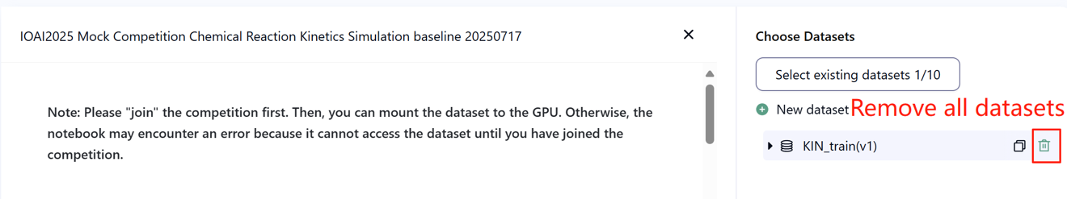
- Rede: Na fase presencial, a máquina de teste não consegue se conectar à internet. Em outras palavras, baixar comandos como "pip" e "conda" ou tentar chamar APIs não funcionará.
- Modelo Pré-treinado: Qualquer modelo pré-treinado pode ser usado nesta tarefa, desde que possa ser importado corretamente sem conexão de rede e sem necessidade de download. Esta mensagem significa que o Bohrium não pode garantir a exclusão de todos os modelos pré-treinados na imagem Python ao instalar os pacotes. Se você encontrar alguns úteis, poderá usá-los.

8. Precauções
- Qual pontuação é válida: Os participantes podem selecionar até 2 resultados de submissão para pontuação (√ - selecionado, □ - não selecionado). A pontuação antes da unificação para esta tarefa será determinada pela maior pontuação na Tabela de Classificação B / “Leaderboard B” entre as duas submissões selecionadas. Outros casos de cálculo de pontuação: consulte o Appendix Platform Mechanisms and Restrictions for Individual Contest & GAITE .

- Como lidar com a ambiguidade: Quando houver um conflito entre a descrição da tarefa e o conjunto de treinamento, o conjunto de validação e o conjunto de teste, o conjunto de dados / “dataset” será respeitado primeiro e não será alterado durante a competição.
- Os competidores só podem acessar a Tabela de Classificação A / “Leaderboard A” durante a competição e não podem acessar a Tabela de Classificação B / “Leaderboard B”. A pontuação final será calculada apenas com base na pontuação da Tabela de Classificação B / “Leaderboard B”.
- A pontuação mais alta do Comitê Científico para esta tarefa é 0,90 na Tabela de Classificação B / “Leaderboard B”. Esta pontuação é usada para unificação de pontuações.
- A pontuação básica do Comitê Científico para esta tarefa é 0,67 na Tabela de Classificação B / “Leaderboard B”. Esta pontuação é usada para unificação de pontuações.

Etapa local da IOAI2025 : Problema de contagem de galinhas

Observação: Dê "Join" na competição primeiro. Depois, você poderá montar o dataset na GPU. Caso contrário, o notebook poderá apresentar um erro, pois não poderá acessar o dataset até que você participe da competição.

Observação: Alguns dos termos nessa tradução tem embedded links clicáveis na versão original online, por favor consulte os mesmos para garantir que tem acesso à todas as informações do problema.

1. Descrição do Problema
Como líder de uma equipe de pesquisa de IA que colabora com criadores de galinhas Silkie, você tem a tarefa de solucionar um desafio crítico na criação tradicional de galinhas caipiras. A contagem precisa do rebanho é crucial tanto para criadores quanto para seguradoras, pois fatores como surtos de doenças e invasões de predadores podem impactar significativamente a taxa de sobrevivência dessas galinhas em um curto espaço de tempo. Embora a cobertura de seguro ajude a mitigar os riscos da criação, o processo de sinistros exige uma contagem precisa das perdas de animais. Seus criadores contataram sua equipe para ajudar no desenvolvimento de sistemas de contagem automatizados e mais precisos. O desafio da sua equipe de pesquisa é desenvolver um modelo otimizado de contagem de galinhas Silkie usando técnicas de estimativa de densidade que possam fornecer contagens confiáveis para auxiliar tanto a gestão da fazenda quanto os processos de seguro.
Sua equipe tem acesso a um extrator de features pré-treinado para imagens de galinhas da raça Silkie, mas você precisará projetar e treinar o decodificador de estimativa de densidade / “density estimation decoder” para criar uma solução completa de contagem. Sua tarefa é desenvolver uma arquitetura de decodificador eficaz e uma estratégia de treinamento para obter contagens precisas de galinhas nas quais produtores e seguradoras possam confiar.
A figura abaixo mostra uma imagem no conjunto de dados / “dataset”, bem como a distribuição de densidade real correspondente e uma distribuição de densidade prevista gerada pelo baseline. A densidade total (soma das densidades em todas as áreas) é identificada.
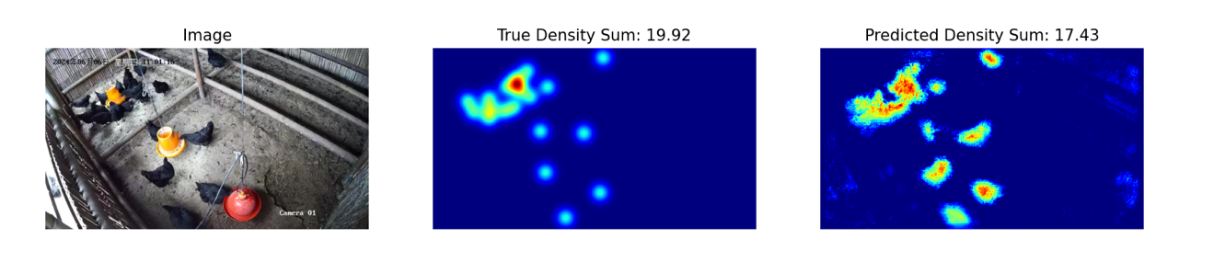

2. Conjunto de dados
A estrutura do conjunto de dados de imagens da galinha Silkie fornecido é a seguinte:
dataset/
├── train/
│ └── Um dataset com features:
│ ├── `image`: `PIL.Image` com canais RGB (3x720x1280)
│ └── `density`: uma array 2D de formato 180x320
└── base.pth (modelo pré-treinado)
os.environ.get("DATA_PATH")/
├── test_a/
│ └── Um dataset com features:
│ └── `image`: `PIL.Image` com canais RGB (3x720x1280)
└── test_b/
└── Um dataset com features:
└── `image`: `PIL.Image` com canais RGB (3x720x1280)
(1) Local do conjunto de treinamento: datasets , os arquivos nesta pasta são usados para fine-tuning do modelo. Ela contém uma pasta de treinamento, que armazena um conjunto de dados com 100 imagens e seus mapas de densidade correspondentes.
(2) Conjunto de validação (teste_a) e Conjunto de teste (teste_b): Serão usados para avaliar as pontuações na Tabela de Classificação A / “Leaderboard A” e na Tabela de Classificação B / “Leaderboard B”, respectivamente. Eles serão inacessíveis aos competidores. Somente a pontuação obtida no conjunto de teste B será usada para a pontuação final.
(3) Tamanho dos conjuntos de dados / “dataset”:
- Conjunto de treinamento: 100 imagens.
- Conjunto de validação: 100 imagens.
- Conjunto de teste: 100 imagens.
(4) O conjunto de validação (test_a) e o conjunto de teste (test_b) não são visíveis.
(5) Devido aos limites dos recursos de computação, os mapas de densidade de treinamento são remodelados para $1×180×320$. NOTA: o mapa de densidade de saída pode ser visualizado como uma matriz de números reais 2D com formato $180×320$, a soma de todos os valores da matriz é a contagem de galinhas.

3. Tarefa
Sua tarefa é treinar seu próprio modelo usando os dados de treinamento para prever mapas de densidade, atendendo assim ao propósito de contagem de galinhas.
Você pode estender e otimizar o modelo pré-treinado fornecido para melhorar sua precisão de previsão de contagem. O modelo pré-treinado base.pth contém apenas os pesos das quatro primeiras camadas do modelo (o modelo de extração de features), e a função load_pretrained_weights_partial no código base pode ser usada para carregar esses pesos parciais em seu modelo. Você pode construir um decodificador de densidade Density Decoder e combine-o com o módulo de extração de features pré-treinado para formar um modelo de previsão de dados completo.
class DensityDecoder(nn.Module):
def __init__(self):
#################################################
# Your code here
#################################################
def forward(self, x):
#################################################
# Your code here
#################################################
return x

Você também pode criar seu próprio modelo sem o modelo pré-treinado que fornecemos.
Esta tarefa é a continuação da Satellite Weather Forecasting. Um lembrete: a UNET pode facilmente ocupar a memória da GPU sem qualquer engenharia de features. Nesse caso, a mensagem de erro de memória da GPU será exibida.
Por favor, siga estas regras para obter uma pontuação normalmente:
(1) Seu modelo deve gerar o mapa de densidade previsto.
(2) Devido às limitações dos recursos computacionais, seu mapa de densidade de saída deve ser remodelado para $180×320$. Este também é o formato dos mapas de densidade de destino fornecidos no conjunto de dados de treinamento.

4. Submissão
Envie um submission.ipynb que inclua os seguintes componentes:
（1） Código de treinamento
- Inclua o pipeline de treinamento completo.
（2） Código de Avaliação
- Avalie seu modelo no conjunto de validação e no conjunto de teste. Consulte baseline.ipynb sobre como acessar esses conjuntos de dados com um DATA_PATH secreto.
- A saída deve ser salva como submission.npz . Este deve ser um arquivo npz válido contendo dois arrays pred_a e pred_b , cada um com formato 100x1x180x320 (O script de avaliação também aceitará previsões no formato de 100x180x320 , se você decidir reduzir a dimensão do canal).
- Qualquer resultado que não atenda ao tamanho especificado será considerado inválido, resultando em uma pontuação de avaliação zero.
- Cada elemento do mapa de densidade não deve ser menor que zero , caso contrário, resultará em uma pontuação de avaliação zero.

5. Pontuação
Você será pontuado com base no erro relativo médio do seu modelo. O erro relativo é definido por:
$$\text{Relative Error=}\frac{\left|y_{i}-{\hat{y}}_{i}\right|}{\left|y_{i}\right|}$$
onde $y_{i}$é a densidade total verdadeira para a i-ésima amostra, e ${\hat{y}}_{i}$é a densidade total prevista para a i-ésima amostra.
Sua pontuação final antes da normalização será calculada com base no seu erro relativo médio, da seguinte forma:
$$\text{Score=}\text{exp}\left(-\frac{1}{n}\sum_{i=1}^{n}{\frac{\left|y_{i}-{\hat{y}}_{i}\right|}{y_{i}}}\right)$$

6. Baseline e Training Set
O baseline está em baseline.ipynb .
O conjunto de treinamento está em training set .

7. Requisitos
- Limite máximo de envios: 15 vezes . Somente envios bem-sucedidos (ou seja, aqueles que recebem uma pontuação na Tabela de Classificação A) serão contabilizados para o limite de envios.
- Restrições do ambiente de teste: A máquina de teste executará seu Notebook em até 15 minutos . Se o tempo de execução exceder 15 minutos , o sistema será encerrado à força e retornará um retorno de "Tempo limite" ou "Falha".
- Envio de dados e modelos: Nesta tarefa, os participantes podem enviar apenas um Notebook e não podem enviar conjuntos de dados montados ou arquivos .pth gerados por eles mesmos. Verifique o canto superior direito para remover o conjunto de dados montado primeiro.

- Rede: Na fase presencial, a máquina de teste não consegue se conectar à internet. Em outras palavras, baixar comandos como "pip" e "conda" ou tentar chamar APIs não funcionará.
- Modelo pré-treinado: você pode usar os pesos pré-treinados fornecidos em base.pth , mas isso não é obrigatório.
- Qualquer outro modelo pré-treinado pode ser usado nesta tarefa, desde que possa ser importado corretamente sem conexão de rede e sem necessidade de download. Esta mensagem significa que o Bohrium não pode garantir a exclusão de todos os modelos pré-treinados na imagem Python ao instalar os pacotes. Se você encontrar alguns úteis, poderá usá-los.

8. Precauções
- Qual pontuação é válida: Os participantes podem selecionar até 2 resultados de submissão para pontuação (√ - selecionado, □ - não selecionado). A pontuação antes da unificação para esta tarefa será determinada pela maior pontuação na Tabela de Classificação B entre as duas submissões selecionadas. Outros casos de cálculo de pontuação: consulte o Appendix Platform Mechanisms and Restrictions for Individual Contest & GAITE .

- Como lidar com a ambiguidade: Quando houver um conflito entre a descrição da tarefa e o conjunto de treinamento, o conjunto de validação e o conjunto de teste, os conjuntos de dados serão respeitados primeiro, e todos os conjuntos de dados não serão alterados durante a competição.
- Os competidores só podem acessar a Tabela de Classificação A durante a competição e não podem acessar a Tabela de Classificação B. A pontuação final será calculada apenas com base na pontuação da Tabela de Classificação B.
- A pontuação mais alta do Comitê Científico para esta tarefa é 0,89, esta pontuação é usada para unificação de pontuações.
- A pontuação inicial do Comitê Científico para esta tarefa é 0,71, esta pontuação é usada para unificação da pontuação.

Etapa On Site do IOAI2025: Concepts

Observação: Dê "Join" na competição primeiro. Depois, você poderá montar o dataset na GPU. Caso contrário, o notebook poderá apresentar um erro, pois não poderá acessar o dataset até que você participe da competição.

Observação: Alguns dos termos nessa tradução tem embedded links clicáveis na versão original online, por favor consulte os mesmos para garantir que tem acesso à todas as informações do problema, não tive tempo de acabar a tradução, utilize preferencialmente a versão em inglês.

1. Descrição do Problema
Concepts é um jogo de adivinhação de palavras em que os jogadores comunicam ideias por meio de ícones visuais. Há duas funções: o Clue-Giver e o Guesser . Um conjunto compartilhado de ícones visuais, cada um com uma descrição conhecida, está disponível para ambos os jogadores. Aqui estão alguns exemplos de ícones:

O Clue-Giver primeiro seleciona um segredo , que é uma palavra ou frase, e então fornece uma dica sobre ele apontando para uma sequência ordenada de ícones do conjunto compartilhado — falar ou escrever não é permitido.
A ordem dos ícones na dica é significativa:
- O primeiro ícone normalmente representa a ideia central do segredo.
- Os ícones subsequentes fornecem contexto de suporte que ajuda a esclarecer ou elaborar o conceito principal.

Exemplo 1
A dica a seguir pode ser interpretada como um local onde ocorre um trabalho de combate a incêndios — em outras palavras, um quartel de bombeiros :

Se a ordem dos ícones for invertida, ele poderia sugerir um trabalho que combata incêndios em uma casa — apontando para um bombeiro :


Exemplo 2
Os ícones podem assumir significados diferentes dependendo do contexto. Por exemplo, o ícone de coração pode aparecer na dica a seguir, que sugere um instrumento usado por médicos para auscultar o coração — um estetoscópio :

O mesmo ícone de coração pode aparecer em uma dica que sugere um personagem fictício que está vivo e morto — apontando para um zumbi :


No Home-Stage, os participantes desenvolveram um programa de IA que prevê resultados com base em uma sequência de dicas. É divertido. No entanto, seu amigo agora o desafiou:
"Adivinhar é fácil, mas você consegue criar um sistema de IA que também dê uma boa dica?"
Na verdade, eles desafiaram você a ver se você consegue criar um sistema de IA que possa fornecer uma boa pista para que outro sistema de IA possa adivinhar sua palavra-chave!
Para tornar o desafio mais interessante, agora jogamos o típico jogo de Concept. Vale lembrar que nosso jogo de Conecpt anterior foi simplificado para que uma pista pudesse consistir apenas em uma única sequência de marcadores.
Agora você pode fornecer até 4 sequências de marcadores !
Com isso, podemos expressar melhor ideias complexas. Considere o seguinte, que utiliza 3 sequências de marcadores para explicar um samurai :
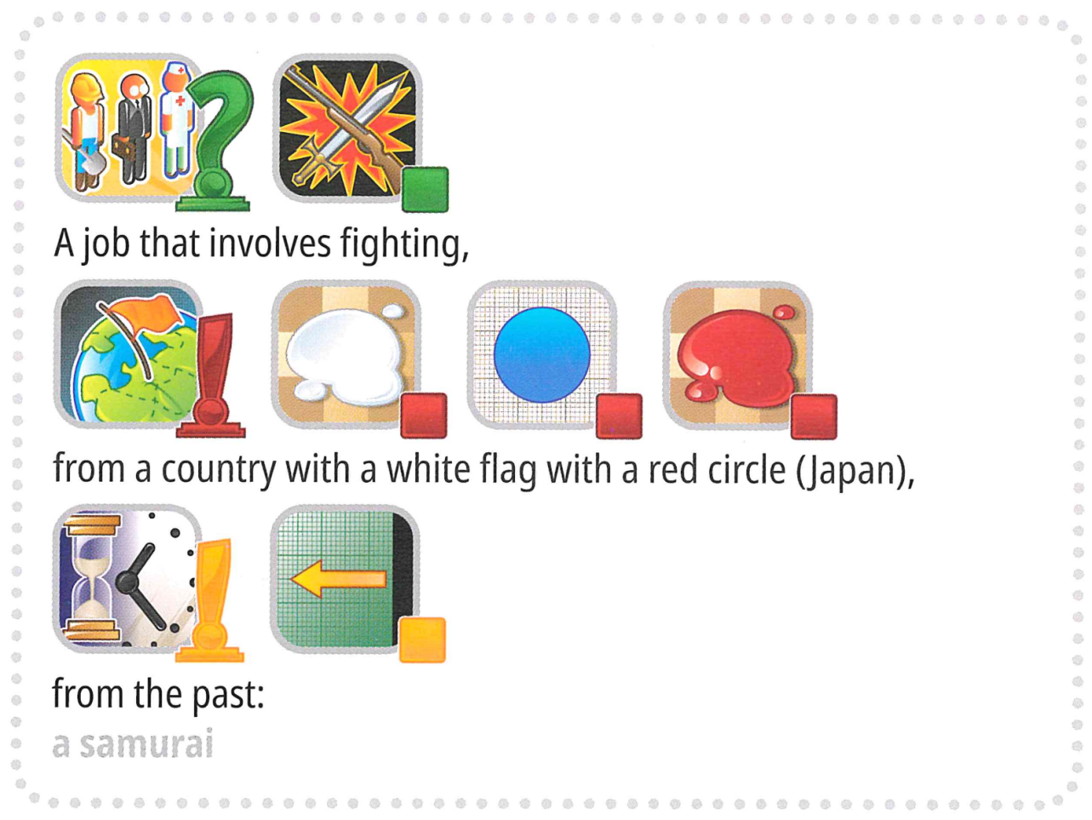
Mas espere, tem mais. Para tornar o desafio ainda mais interessante, o jogo agora incluirá algumas palavras-chave que normalmente não estão presentes em um jogo de Concept, como "Olimpíada Internacional".
Você está pronto para o desafio?

Novo formato com tecnologia de IA:
substituímos o guesser humano por um guesser IA . Para simplificar a jogabilidade:
- A palavra-alvo ( label ) sempre será selecionada de um conjunto predefinido ( options ) .
- As dicas devem ser uma sequência ordenada de marcadores escolhidos exclusivamente de um conjunto fixo de 118 marcadores candidatos .
Terminologias
Para garantir clareza e consistência, estamos padronizando termos-chave em todos os materiais.
- Label/rótulo: A resposta alvo (ou "segredo") a ser identificada.
- Options/opções: O conjunto de candidatos predefinido do qual todos os rótulos válidos são selecionados.
- Marker/marcador : Um ícone que representa um conceito, acompanhado de sua descrição em texto.
- Hint/dicas : Uma sequência ordenada de marcadores fornecida ao guesser IA para ajudar a identificar a label .
Sua tarefa é fornecer uma dica para cada label para ajudar a IA guesser a identificá-lo. Por exemplo, quando a label alvo é "microfone" , seu programa pode gerar quatro sequências de dicas como:
- Hint 1:
["Object-Box", "Electronic-Computing", "Mouth-Taste", "Ear-Sound-Hearing", "Tool-Construction"]
- Hint 2:
["Music-Song", "Television-Program-Show", "Work-Occupation", "Use - Action-Do - Verbe-Button"]
- Hint 3:
["Black", "Metal", "Plastic-Rubber", "Cylinder", "Circle-Ring"]
- Hint 4:
["Arm-Hand-Finger", "Happy-Positive", "Expression - Quote-Talking-Words", "Life-Heart-Love"]
Observação : o exemplo acima é apenas para fins ilustrativos. O programa deve gerar listas de IDs, mas não strings; consulte `3. Tarefa` e o baseline.

2. Conjunto de dados
A estrutura do conjunto de dados fornecido é a seguinte:
datasets/
├── train/
│ └── A huggingface dataset
└── hint_descriptions/
└── A huggingface dataset
os.environ.get("DATA_PATH")/
└── test/
├── test_a/
│ └── A huggingface dataset
└── test_b/
└── A huggingface dataset
- Training set: os arquivos nesta pasta são usados para treinamento do modelo. Ela contém:
  - train/ : Um conjunto de dados embraceface com uma única divisão 'train' , com 30 exemplos, cada um contendo:
    - label: string - a palavra-chave/resposta alvo
    - options : sequência de strings - lista de 100 escolhas possíveis
  - hint_descriptions/ : Um conjunto de dados huggingface com uma única divisão 'train' , com 118 marcadores e suas descrições:
    - ID : int64 - identificador único para cada marcador
    - Description : string - descrição textual do que o marcador representa
    - image : Imagem - representação visual do marcador
- Test sets: localizados em os.environ.get("DATA_PATH")/test/ . Eles ficarão inacessíveis durante o desenvolvimento e estarão disponíveis apenas no ambiente de avaliação:
  - test_a/ : Um conjunto de dados de huggingface com uma única divisão test contendo 150 exemplos para avaliação da tabela de classificação A
  - test_b/ : Um conjunto de dados huggingface com uma única divisão test contendo 150 exemplos para pontuação final.
Ambos os conjuntos de dados de teste contêm a mesma estrutura que o conjunto de treinamento ( campos de rótulo e opções ).

3. Tarefa
Sua tarefa é fornecer uma hint para cada label para ajudar o guesser IA a identificá-lo. Você precisa desenvolver um programa que receba duas entradas:
- Uma label string (sua label secreta )
- A lista de opções (100 escolhas de candidatos para o guesser)
A label é garantida como uma das opções .
Além disso, o programa utilizará os marcadores candidatos predefinidos .
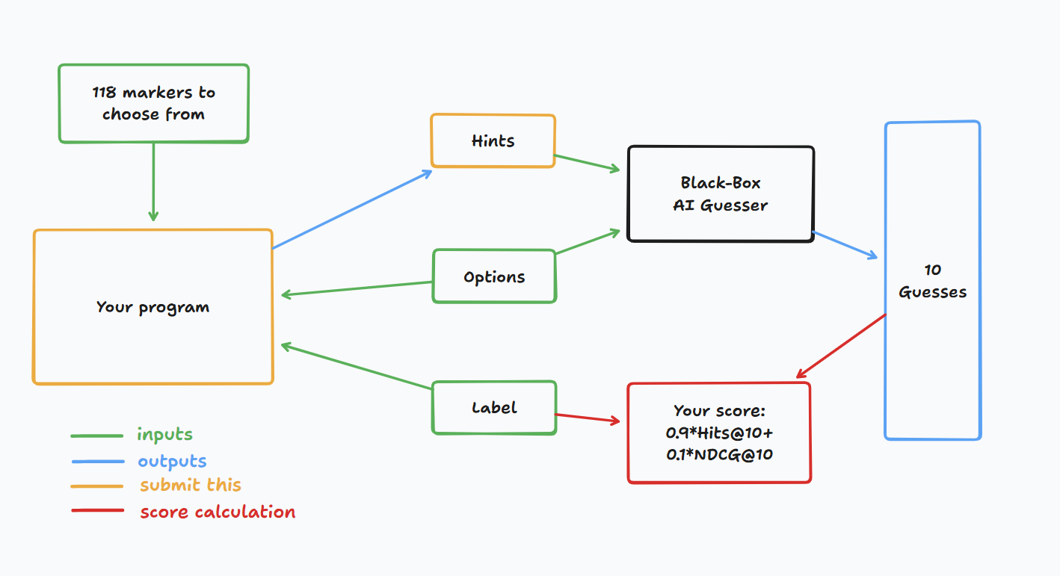
Este programa deve retornar uma lista de listas de inteiros para cada label, representando as dicas (ou seja, as sequências de marcadores). Especificamente:
- A lista retornada não deve conter mais de 4 sequências.
- Cada sequência pode conter até 8 inteiros .
- Cada número inteiro representa o ID de um marcador na pista.
Suas dicas serão então repassadas a um guesser de IA black-box. Você ganhará um ponto se o guesser de IA de caixa preta conseguir adivinhar corretamente sua palavra-chave secreta com base nas suas dicas.

4. Submissão
Envie um notebook que gere submission.zip , que inclui clues_a.jsonl e clues_b.jsonl , as dicas para os conjuntos de testes a e b, respectivamente, em formato JSON . Consulte o notebook base para saber como gerar esses arquivos e a estrutura específica dos arquivos JSON . Certifique-se de seguir as convenções de nomenclatura e estruturação.
Os participantes podem enviar arquivos de modelo. Para enviar arquivos de modelo, os participantes devem criar um conjunto de dados correspondente na plataforma Bohrium. Apenas um conjunto de dados pode ser enviado para esta tarefa, e seu tamanho não deve exceder 2 GB. Os conjuntos de dados e modelos pré-carregados serão montados automaticamente na máquina de teste, eliminando a necessidade de montagem manual durante o envio.
Além disso, os concorrentes podem usar modelos externos maiores para ajudar no desenvolvimento de sua inscrição.

5. Pontuação
Sua pista é avaliada usando duas métricas:

Acessos@10
= 1 se a palavra secreta estiver entre as 10 principais suposições da IA, caso contrário, 0.

NDCG@10 (Ganho Cumulativo Descontado Normalizado)
Recompensa mais o palpite correto se ele aparecer no topo da lista.
Se a palavra secreta estiver no nível i (base 1):
$$\text{NDCG@10}=\frac{1}{\log_{2}(i+1)} \text{(1)}$$
Exemplos:
- Classificação 1 → 1,00
- Classificação 2 → ~0,63
- Classificação 4 → ~0,43
- Classificação 10 → ~0,29

Placar final
Sua pontuação final será uma combinação de ambos, especificamente, será 0,9 acertos@10 + 0,1 NDCG@10.
A pontuação significa que você ganhará um ponto significativo se o adivinhador conseguir adivinhar a palavra-chave secreta corretamente, mas mais pontos serão dados se o adivinhador conseguir prever a palavra-chave secreta antes.

6. Baseline e ferramentas disponíveis
- O baseline está em baseline.ipynb
- O conjunto de treinamento e os modelos pré-treinados estão no conjunto de treinamento

API AI-Guesser
Você pode acessar o AI-guesser para testar. Veja o código a seguir sobre como acessar o guesser. Recomenda-se implementar lógica de repetição exponencial, pois podem ocorrer falhas de rede. Para um código mais completo, consulte baseline.ipynb.
guesser_response = httpx.post(f"{API_URL}/guess", json={
"clues": clues,
"options": options
}, headers={
"Authorization": f"Bearer {SCORER_API_KEY}"
}, timeout=60).json()
Importante : A API AI-Guesser não estará disponível nas máquinas de inferência. Em outras palavras, NÃO chame a API nos seus notebooks de submissão. Isso serve apenas para você validar/treinar seu modelo localmente. Você pode anexar os pesos do seu modelo, dados de treinamento, etc. por meio de um conjunto de dados Bohrium. Consulte a seção Requisitos.

Ambiente
Instalamos vllm , sglang e unsloth no ambiente para inferência e fine tuning do LLM.
Além disso, fornecemos acesso aos seguintes modelos de huggingface por meio de um conjunto de treinamento na plataforma Bohrium:

Modelos de embedding
sentence-transformers/all-MiniLM-L6-v2
sentence-transformers/all-MiniLM-L12-v2
sentence-transformers/all-mpnet-base-v2
sentence-transformers/paraphrase-mpnet-base-v2
sentence-transformers/paraphrase-MiniLM-L6-v2
intfloat/e5-small
intfloat/e5-base
intfloat/e5-large
intfloat/e5-small-v2
intfloat/e5-base-v2
intfloat/e5-large-v2
intfloat/multilingual-e5-small
intfloat/multilingual-e5-base
Alibaba-NLP/gte-modernbert-base
Snowflake/snowflake-arctic-embed-xs
Snowflake/snowflake-arctic-embed-s
Snowflake/snowflake-arctic-embed-m
Snowflake/snowflake-arctic-embed-m-long
Snowflake/snowflake-arctic-embed-l
BAAI/bge-large-en
BAAI/bge-base-en
BAAI/bge-small-en
BAAI/bge-large-en-v1.5
BAAI/bge-base-en-v1.5
BAAI/bge-small-en-v1.5
WhereIsAI/UAE-Large-V1
mixedbread-ai/mxbai-embed-large-v1

Small LLMs
Qwen/Qwen3-0.6B
Qwen/Qwen2.5-0.5B
Qwen/Qwen2.5-0.5B-Instruct
unsloth/Qwen3-0.6B
facebook/opt-350m
facebook/opt-125m
Você pode consultar o tutorial de modelos do huggingface para saber como carregar com sucesso esses modelos locais.

Acesso por proxy LLM
Fornecemos um proxy LLM. Consulte o tutorial do proxy LLM para saber como acessá-lo. Observe que você terá um limite de crédito de US$ 10. Lembre-se de que você não tem permissão para usar APIs privadas, fazer login em serviços externos (incluindo o HuggingFace) ou usar seus próprios tokens para qualquer serviço.
Importante : O proxy LLM não estará acessível nas máquinas de teste. Se o notebook enviado tentar chamar a API, ela não será executada.

7. Requisitos

Requisitos gerais
- Limite máximo de envios : 15 vezes . Somente envios bem-sucedidos (ou seja, aqueles que recebem uma pontuação na Tabela de Classificação A) serão contabilizados para o limite de envios.
- Restrições do ambiente de teste : A máquina de teste executará seu Notebook em até 10 minutos . Se o tempo de execução exceder 10 minutos , o sistema será encerrado à força e retornará um retorno de "Tempo limite" ou "Falha".
- Envio de dados e modelos : Nesta tarefa, os participantes devem enviar um Notebook e ter a opção de enviar 1 conjunto de dados anexado, gerado por eles mesmos. O conjunto de dados não deve exceder 2 GB de tamanho total. Avisamos que anexar um conjunto de dados muito grande pode prolongar o processo de teste, pois o conjunto de dados precisa ser montado na máquina de inferência. Embora esse processo não conte para o limite de tempo de execução, levará mais tempo para que você possa visualizar e selecionar seus envios.
- Rede : Na fase presencial, a máquina de teste não consegue se conectar à internet. Em outras palavras, baixar comandos como "pip" e "conda" ou tentar chamar APIs não funcionará. Especificamente para este problema, as máquinas de teste não conseguem acessar a API do guessor nem o proxy do LLM.

Limitações de acesso à API
Seu token concederá 12.500 POST request para o endpoint /guess da API AI-guesser.
- Se for bem-sucedido, isso retornará um dicionário no formato {'guesses': ['firefighter', 'fire inspector', 'fire marshal', 'fire warden', 'fire safety officer', 'smokejumper', 'pyrotechnician', 'firewatcher', 'chef', 'cook'], 'message': 'Generated 10 guesses'}.
- Se não for bem-sucedido, isso gerará um HTTPStatusError e retornará {'detail': 'error message'} ou retornará {'guesses': [], 'message': 'unable to generate guesses'} .
- Normalmente, o primeiro ocorre porque você excedeu o limite de 12.500 do seu token, ou tentou fazer mais de 1.000 solicitações em 1 minuto, e o último ocorre porque suas pistas excederam 4 sequências ou excederam 8 marcadores em 1 sequência.
- Consulte a mensagem de erro para obter detalhes.
- Pode haver 1-2 falhas em 1000 solicitações. O mecanismo de "retry" é fornecido em baseline.ipynb .

Aviso
O comitê científico monitorará atentamente os notebooks de submissão para verificar este problema. Qualquer tentativa intencional de obter o conjunto de teste resultará na sua desclassificação.

8. Precauções
- Qual pontuação é válida: Os participantes podem selecionar até 2 resultados de submissão para pontuação (√ - selecionado, □ - não selecionado). A pontuação antes da unificação para esta tarefa será determinada pela maior pontuação na Tabela de Classificação B entre as duas submissões selecionadas. Outros casos de cálculo de pontuação: consulte o Appendix Platform Mechanisms and Restrictions for Individual Contest & GAITE .

- Como lidar com a ambiguidade: Quando houver um conflito entre a descrição da tarefa e o conjunto de treinamento, o conjunto de validação e o conjunto de teste, o conjunto de dados será respeitado primeiro e não será alterado durante a competição.
- Os competidores só podem acessar a Tabela de Classificação A durante a competição e não podem acessar a Tabela de Classificação B. A pontuação final será calculada apenas com base na pontuação da Tabela de Classificação B.
- A pontuação mais alta do Comitê Científico para esta tarefa é 0,54, esta pontuação é usada para unificação de pontuações.
- A pontuação inicial do Comitê Científico para esta tarefa é 0,20, esta pontuação é usada para unificação da pontuação.

<< PÁGINA FINAL >>

<< PÁGINA FINAL >>

